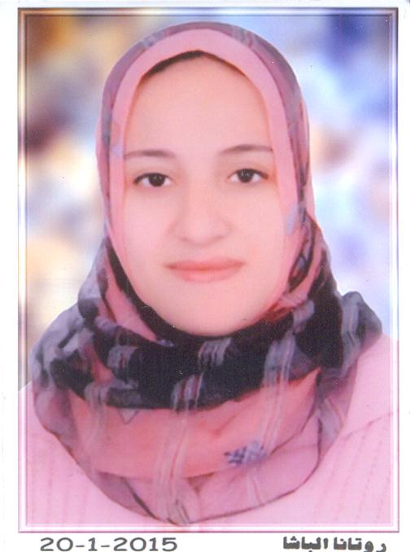
البيانات الشخصية
الاســـــــــم | : | د/ مروه رمضان محمود عثمان
الوظيفة |  | مدرس تدريب رياضي تخصص كره طائره بقسم التدريب الرياضي وعلوم الحركه – كلية التربية الرياضية – جامعة أسيوط
المؤهـــــــل | : | دكتوراه الفلسفة في التربيـة الرياضية
الســـــــــن | : | 32 سنة
تاريخ الميلاد | : | 29/12/1982م
الديانـــــــــة | : | مسلمه
العمـــــــــل | : | مدرس كره طائره  كلية التربية الرياضية - جامعة أسيوط
العنـــــــــوان | : | أسيوط – حي السادات – المساكن الحكوميه

بيان بالتدرج العلمي
1/ بكالوريوس التربية الرياضية مايو 2003 م كلية التربية الرياضية - جامعة أسيوط بتقدير عام ( ممتاز مع مرتبة الشرف )0
2/ ماجستير في التربية الرياضية 17 /6/2008 م من كلية التربية الرياضية - جامعة أسيوط .
3/ دكتوراه الفلسفة فى التربية الرياضية 24/6/2011 م من كلية التربية الرياضية-جامعة أسيوط.
بيان بالتدرج الوظيفي
1/ معيد بقسم الالعاب الرياضيه بكلية التربية الرياضية - جامعة أسيوط اعتباراً من 6/12/2003م
2/ مدرس مساعد بقسم التدريب الرياضي بكلية التربية الرياضية- جامعة أسيوط اعتباراً من 17/6/2008 م.
3/ مدرس بقسم التدريب الرياضي بكلية التربية الرياضية - جامعة أسيوط اعتباراً من 24/6/2011م
الخبرة في مجال الجودة:
- عضو الفريق التنفيذي لوحدة ضمان الجودة والاعتماد بالكلية 2008عام/2010م
- رئيس لجنه المصدقيه والاخلاقيات منذ عام 2013 وحتي عام 2015 م.
- المشاركة في ورش العمل والدورات التدريبية مع أعضاء هيئة التدريس بشأن كيفية توصيف المقررات واعداد ملف المقرر ووضع خطط التحسين .
التدريس في الجهات الخارجية :
- محاضر في مركز قوات الامن باسيوط .
- محاضر في نقابة المهن الرياضية بسوهاج.
- محاضر في نقابة المهن الرياضية باسيوط.

الشهادات والدورات التي حصل عليها
أ- دورات من الهيئة القومية للداد:
- دورة top play and top sport.
- دورة الرعايه التربويه للاطفال
- دوره خاصه مع المعهد البريطاني للتعامل مع الاطفال في لعبه الكره الطائره باسيوط في كليه التربيه الرياضيه
ب – دورات تنمية قدرات أعضاء هيئة التدريس:
- دورة تنمية قدرات اعضاء هيئة التدريس " التخطيط الاستراتيجي "
- دورة تنمية قدرات اعضاء هيئة التدريس " توكيد الجودة والاعتماد : "
- دورة تنمية قدرات أعضاء هيئة التدريس " مهارات الاتصال الفعال "
- دورة تنمية قدرات أعضاء هيئة التدريس "مهارات العرض الفعال ".
- دورة تنمية قدرات أعضاء هيئة التدريس " التدريس باستخدام التكنولوجيا "
- دورة تنمية قدرات أعضاء هيئة التدريس " الأتجاهات الحديثة في التدريس ".
- دورة تنمية قدرات أعضاء هيئة التدريس " الجوانب القانونية والماليه بالجامعات "
- دورة تنمية قدرات اعضاء هيئة التدريس " مهارات العمليه التدريسيه 1 "
- دورة تنمية قدرات اعضاء هيئة التدريس " مهارات العمليه التدريسيه 2
- دورة تنمية قدرات اعضاء هيئة التدريس " ادارة الفريق البحثي "
- دورة تنمية قدرات اعضاء هيئة التدريس " النشر العلمي "
ج – دورات متنوعة :
- شهادة ( TOEFL ).
- دورة إعداد المعلم عام 2003 م .
-دوره تحكيم الكره الطائره درجه ثالثه من اتحاد الكره الطائره.
المؤتمرات وورش العمل التى شارك فيها
- المؤتمر الدولي الذي نظمته كلية التربية الرياضية جامعة اسيوط بالاسكندرية مارس 2015
- المؤتمر الدولي الذي نظمته المجلة الدولية للعلوم والآداب ( international journal of arts and scinces خلال الفترة من 1-5/3/2015م في دولة مالطا.
- المؤتمر الدولي الذي نظمته المجلة الدولية للعلوم والآداب ( international journal of arts and scinces خلال الفترة من 3-6/4/2013م في دولة فرنسا.
- المؤتمر الدولي للشباب والرياضة بدولة تركيا – سامسون خلال الفترة من 15-18/5/2014م.
- شارك في أعمال المؤتمرات الطلابية بكلية التربية الرياضية عام ، 2003م ، 2004م.
- المؤتمر الدولي لعلوم الرياضة في قلب الربيع العربي الأقصر 23-26/ 11 / 2012.
- ورشة العمل الدولية عن تحليل الاداء المهاري بالتعاون مع جامعة أوتو فون جوريك بالمانيا والتي اقيمت في جامعة أسيوط مايو 2012م
- المؤتمر الدولي لعلوم الرياضة في قلب الربيع العربي 2 الغردقة 22-25/ 11 / 2013م.
النشاط بالكلية أو الجامعة
- رئيس لجنه المصدقيه والاخلاقيات بوحدة ضمان الجودة والاعتماد بكلية التربية الرياضية جامعة أسيوط منذ عام 2013 م.
-- عضو مجلس إدارة قسم التدريب الرياضي وعلوم الحركه بالكلية عام 2013/2014 م .
- المشاركة فى قيادة معسكرات الكلية للفرقتين الأولى والثانية من عام 2003 م.
- المشاركة فى جميع أعمال الامتحانات و رصد الدرجات للفرق الدراسية المختلفة من عام 2012 م و حتى تاريخه .
- عضو باللجان المختلفة لاختبارات القبول بالكلية منذ عام 2012م و حتى تاريخه.
- عضو لجنة رصد الدرجات لمرحلة الماجستير منذ عام 2012/ وحتي الآن .
- عضو لجنة الأستقبال والمواصلات في الدورة التخصصية الثانية لطلاب الكليات المتخصصة والمعاهد العليا علي مستوي الجمهورية بالتعاون مع وزارة الشباب في الفترة من 18-22/3/2003م.
- عضو لجنة التغذية في المهرجان الأول لطلاب الكليات المتخصصة والمعاهد العليا ( بنين – بنات )علي مستوي الجمهورية في الفترة من 21-26/2/2004م.
- مدربه لفريق الكره الطائره في أسبوع شباب الجامعات الذي نظمته جامعة المنصوره 2004م.
- مدربه لمنتخب الجامعه طالبات من عام 2003 م
- مدربه لمنتخب الكليه طالبات من عام 2003 حتي الان .

بيان بالإنتاج العلمى الخاص
بالدكتوره / مروه رمضان محمود
مدرس بقسم التدريب الرياضي وعلوم الحركه
م | عنوان البحث | نوعه | النشر | تاريخ وجهة النشر
1 | Measure the level of training culture forthe volley ball coaches | فردي | منشور | The International Journal of Arts & Sciences (IJAS) Malta 2015.
2 | The Effect of A Proposed Program to Develop Motor Anticipation for Defense Skills among Novice Volleyball Female Players in Assiut | فردي | منشور | The International Journal of Arts & Sciences (IJAS) Paris – France ,2013.
3 | A training program for the development of some of the physical variables and offensive skills in the light of Neuro Linguistic Programming Models on students allocated volleyball | فردي | منشور | Has been accepted,for publication in, the Assiut journal of sports science and Arts, (AjssA )on March 15,2015
4 | A Training Program to Develop Compound Harmonic Capacities and its Impact on Some Basic Skills of Volleyball among Female Students in the Preparatory Sports School | زوجي | منشور | Assiut journal of sports science and Arts on Desambr 2012 ,Part 1
5 | The effect of using the vision exercises on some physical abilities, perceptions kinetic sense And skillful performance level for volleyball female juniors | زوجي | منشور | Assiut journal of sports science and Arts on Desambr, 2013 Part 1

